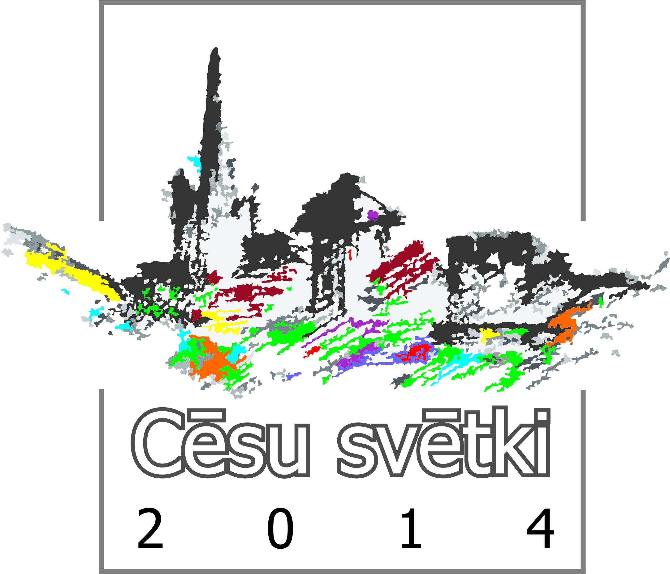

SIA FRESH ONE / BALTIC GIFT FACTORY
E-MAIL: info@balticgiftfactory.lv, daina@balticgiftfactory.lv
Telefons informācijai: 20004625, 20041980

2014.gada 26. jūlija CĒSU SVĒTKU TIRDZIŅA
PIETEIKUMA VEIDLAPA

- __________________________________________________________________________
(juridiskām personām - uzņēmuma nosaukums, privātpersonām – vārds uzvārds)

- ________________________________________________________________________________
(juridiskām personām - vienotais reģistrācijas Nr., privātpersonām – personas kods)

- ________________________________________________________________________________
(juridiskām personām - juridiskā adrese, privātpersonām – pieraksta adrese)

4._________________________________________________________________________________
Kontaktpersona, telefons

_______________________________________________________________________________
5.Licences Nr., (ja uzņēmējdarbība ir licencēta)

- PREČU SORTIMENTS:
amatniecības preces ______________________________________________________
(precīzi norādīt kāda)

lauksaimniecības produkcija ______________________________________________
(precīzi norādīt kāda)

pārtika ___________________________________________________________________
(precīzi norādīt kādi)

prezentācija, reklāma_______________________________________________________
(precīzi norādīt kādas)

sabiedriskā ēdināšana_____________________________________________________________
(precīzi norādīt kas)

- Tirdzniecība no telts _____________, galda ____________, treilera,automašīnas _________
- Tirdzniecības platība m ____________________

- NEPIECIEŠAMĀ ELEKTRĪBA*: ________________ V ; __________________ W
(spriegums) (jauda)
*tirgus dalībniekiem pašiem jānodrošina pagarinātāji

____________ / ___________________ / ____________________ / _____________________
(datums) (paraksts) (paraksta atšifrējums) (kontakttelefons)

